REVISIÓN 13/06/2016 6.11

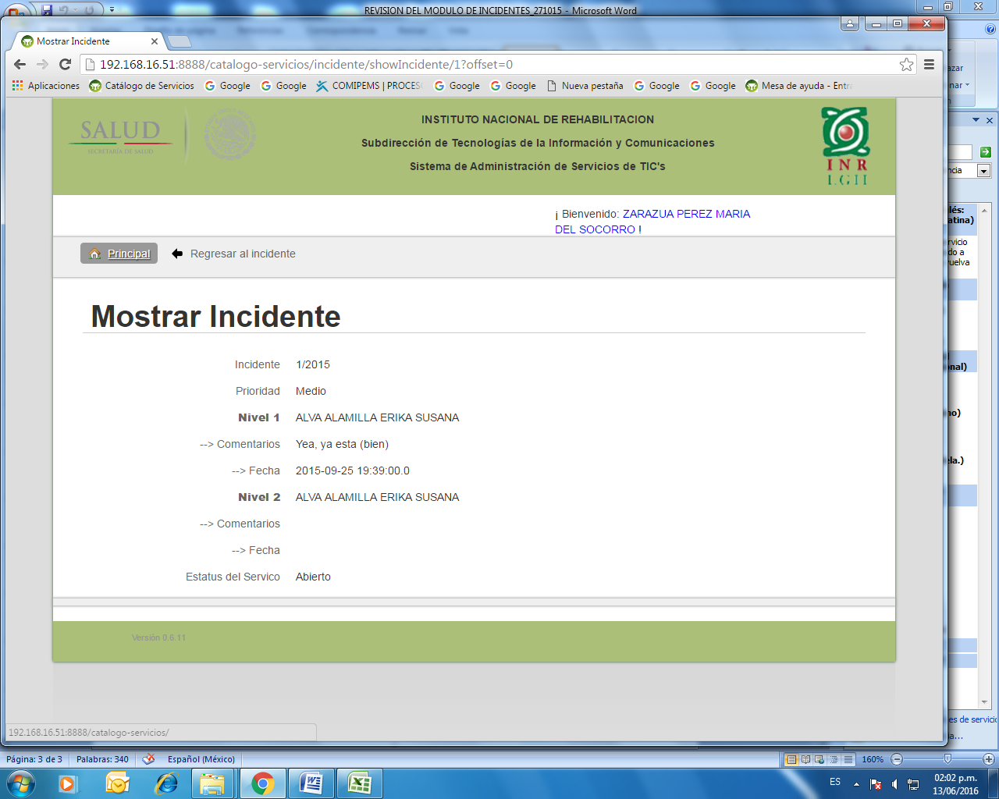

Al abrir el semáforo de incidentes al seleccionar el incidente aparece mostrar incidente con opción en la parte de arriba de regresar al incidente, este no debe de regresar al incidente, debe de regresar al semáforo.

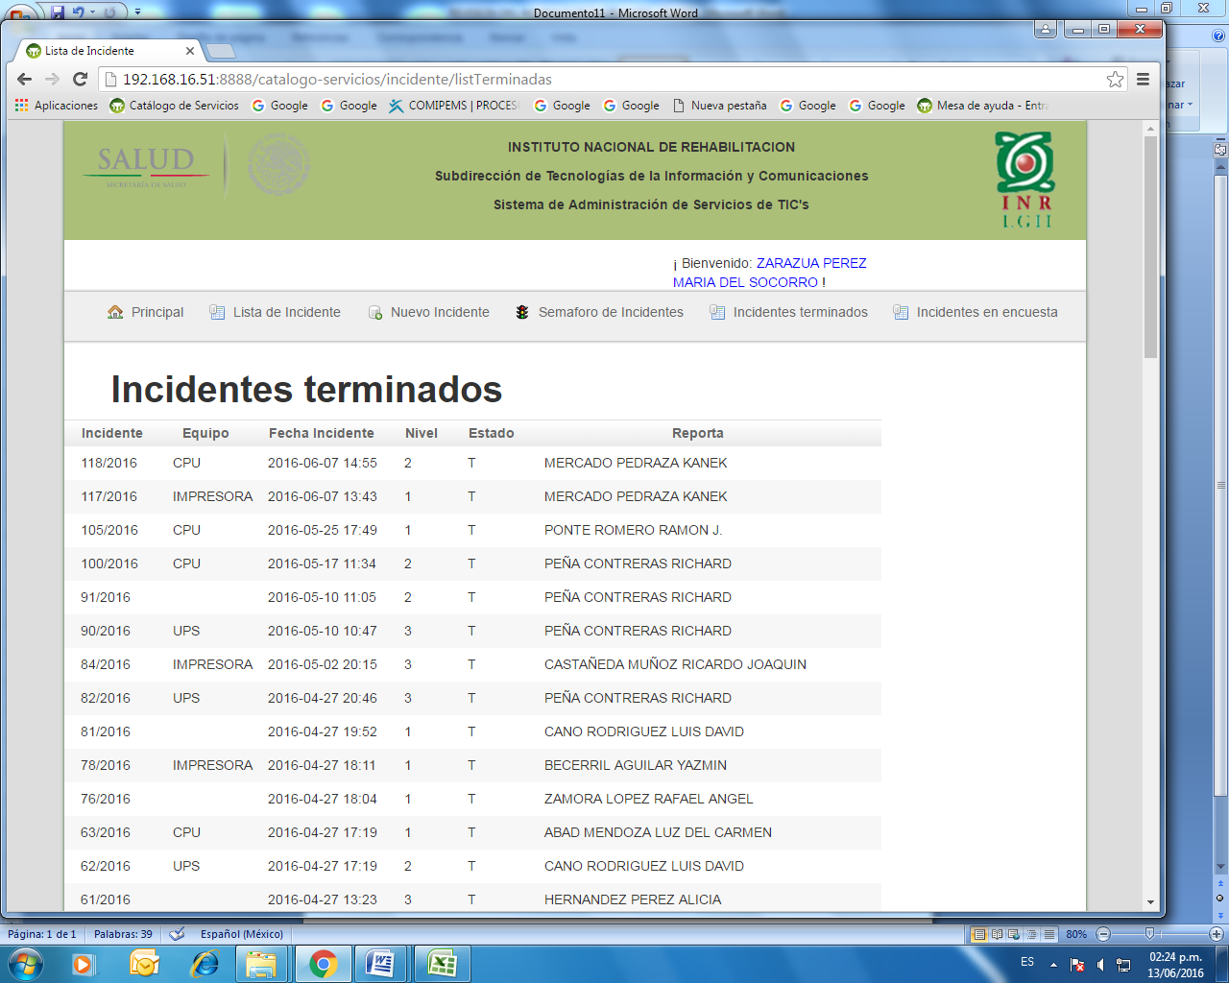

Al seleccionar cualquier incidente, no muestra los detalles del servicio terminado.

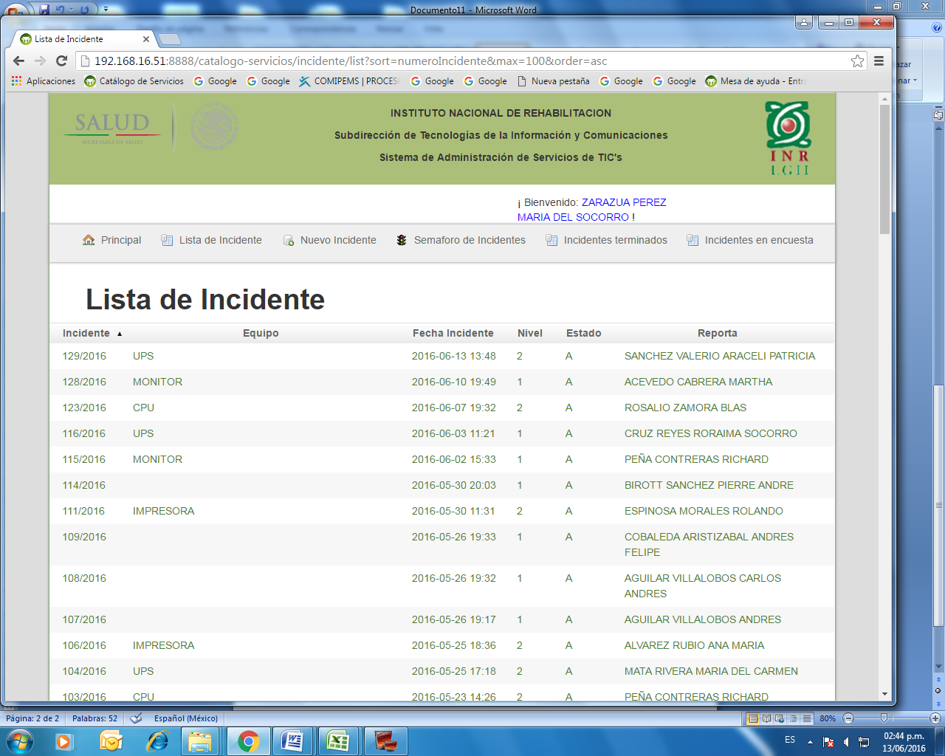

En lista de incidentes no muestra los incidentes que están en tercer nivel, por ejemplo el incidente 130 está gestionado a tercer nivel y no aparece en la lista.